Администрирование сетевых подсистем
  - Лабораторная работа №8 — Настройка SMTP-сервера на базе Postfix
Талебу Тенке Франк Устон

Цели и задачи работы

Цель лабораторной работы
Приобрести практические навыки установки и конфигурирования SMTP-сервера
на базе Postfix в виртуальной среде, а также проверить доставку локальной и доменной почты.

Задачи
- Установить и запустить Postfix на server и client
- Выполнить настройку параметров Postfix через postconf
- Проверить доставку локальной почты и пересылку между узлами
- Настроить доставку на доменные адреса с использованием DNS (A/MX/PTR)
- Подготовить provisioning-скрипты для автоматизации развёртывания

Выполнение лабораторной работы

Установка Postfix на сервере
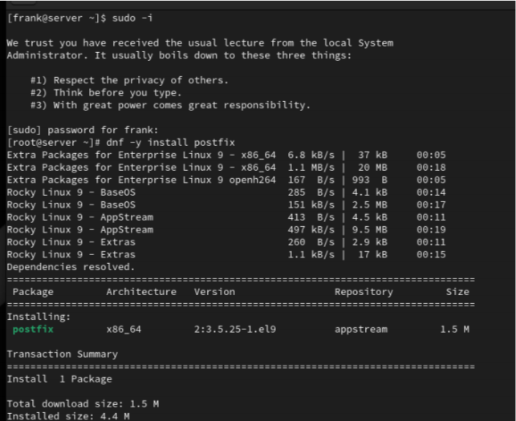
Запуск службы Postfix

Настройка параметров myorigin e mydomain
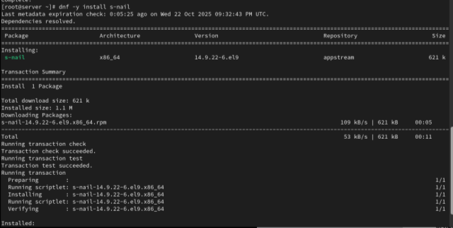
Изменение параметра myorigin

Отключение IPv6 в Postfix
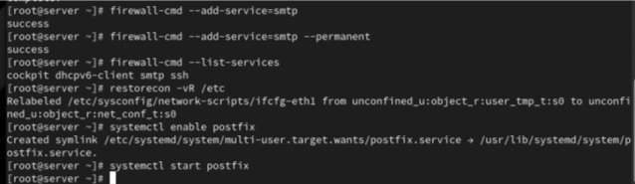
Отключение IPv6

Проверка локальной доставки письма
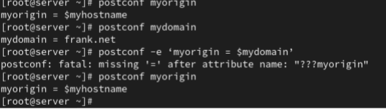
Просмотр содержимого почтового ящика

Анализ журнала maillog
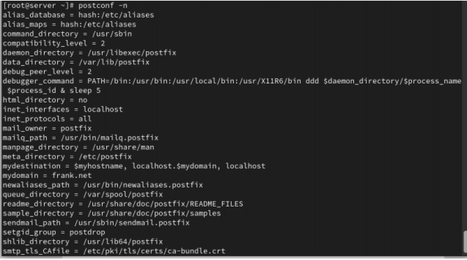
Анализ журнала maillog

Настройка Postfix на клиенте
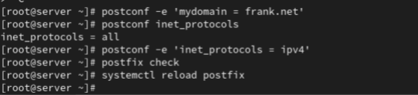
Настройка Postfix на клиенте

Разрешение пересылки между узлами
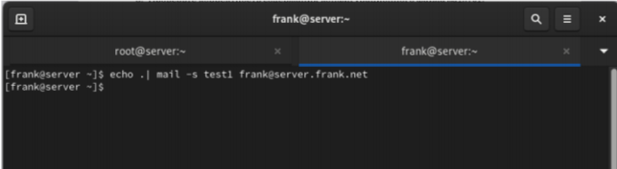
Настройка Postfix на сервере

Подтверждение доставки по логам
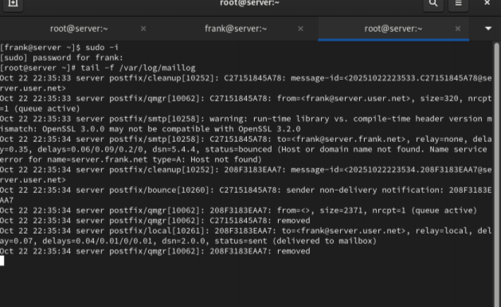
Анализ журнала maillog

Ошибка при отправке на доменный адрес
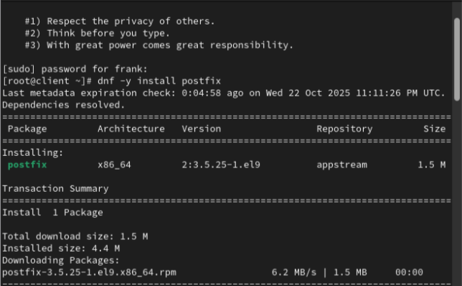
Ошибка доставки доменной почты

Проверка очереди сообщений на клиенте
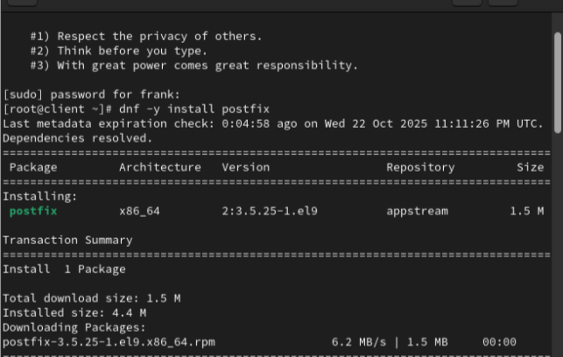
Очередь сообщений Postfix

Настройка прямой DNS-зоны
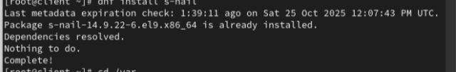
Файл прямой DNS-зоны

Настройка обратной DNS-зоны
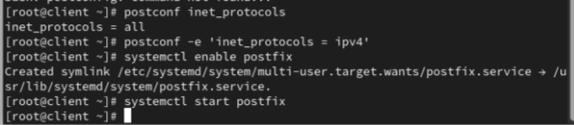
Файл обратной DNS-зоны

Добавление домена в mydestination
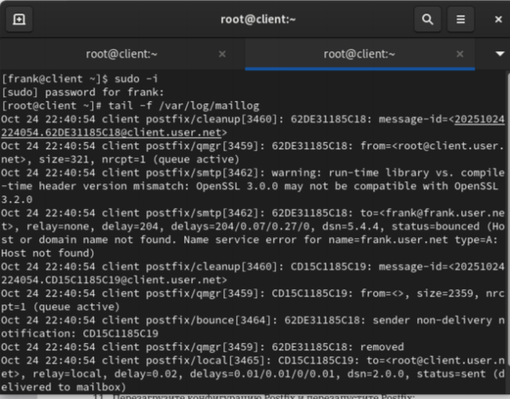
Настройка параметра mydestination

Успешная доставка доменной почты
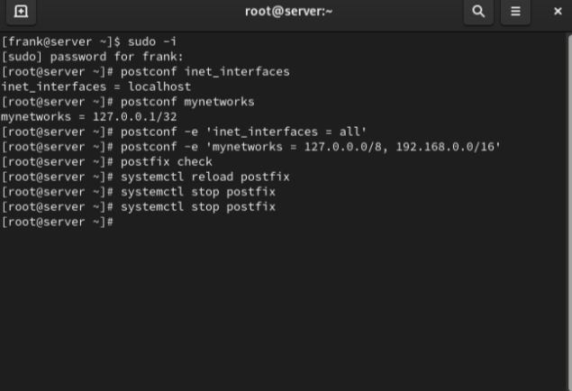
Успешная доставка доменной почты

Подтверждение письма в почтовом ящике
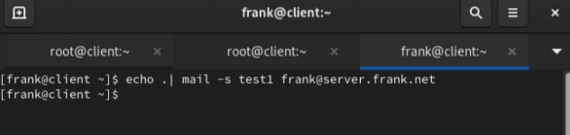
Полученное доменное письмо

Выводы по проделанной работе

Вывод
- Установлен и настроен Postfix на виртуальных машинах server и client
- Выполнена настройка параметров Postfix через postconf и проверка конфигурации
- Подтверждена доставка локальной почты и пересылка между узлами сети
- Реализована доставка на доменные адреса через настройку DNS-зон и mydestination
- Подготовлены provisioning-скрипты mail.sh для автоматизации развёртывания

